Spektrumserzeugung und Wellenlängenbestimmung der Spektrallinien des Lichtes der Quecksilberdampflampe

☒ Lehrerversuch ☐ Lehrerversuch mit Schülerbeteiligung ☐ Schülerversuch

Aussagekräftige Beschreibung (z. B. Text, Bild, Skizze) des Versuchs:
Spektrumserzeugung:

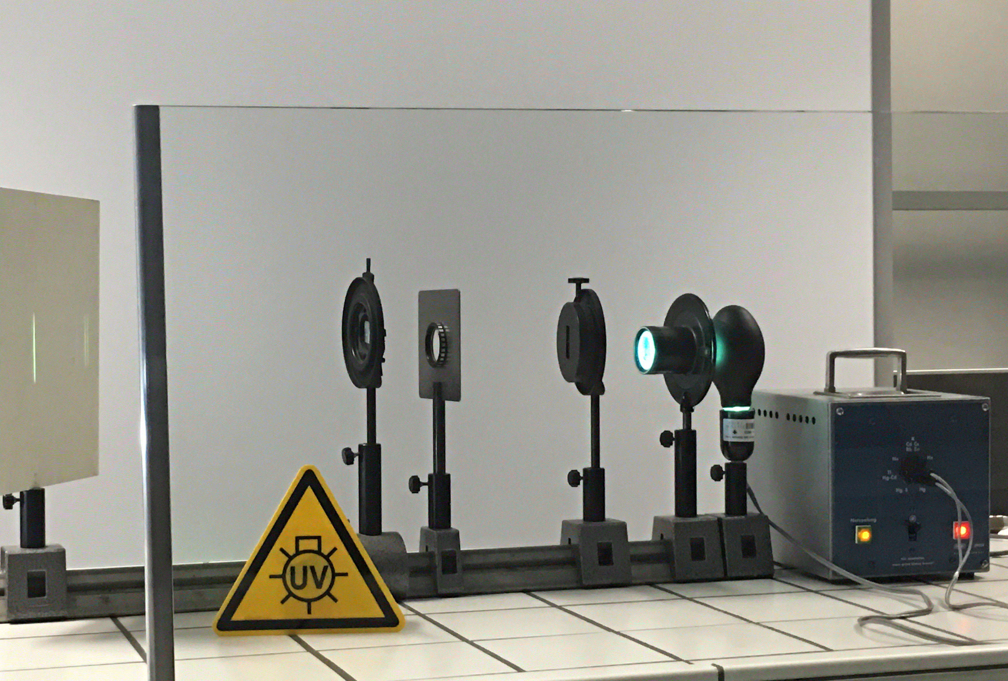

Kontrolllampe brennt bei richtiger Polung des Netzsteckers
Wellenlängenbestimmung:
Gitter (570 pro mm)
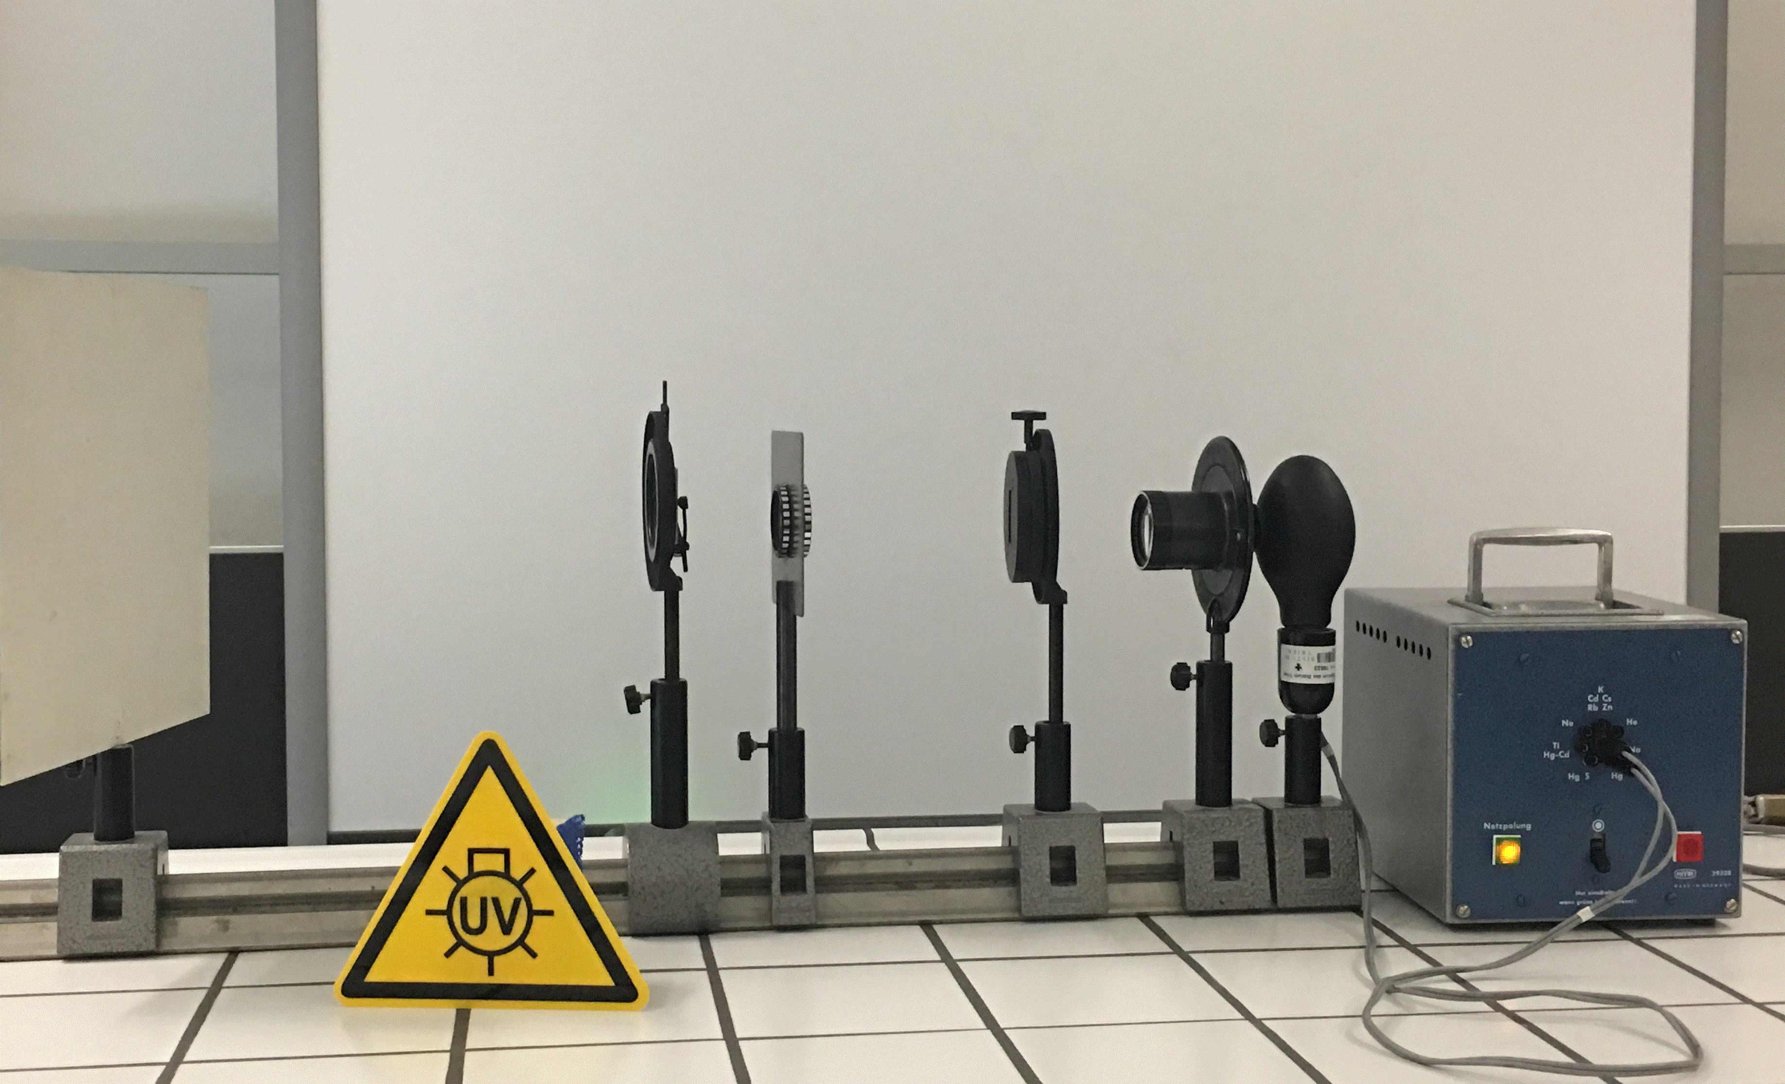
Sammellinse Spalt Kondensor
(20 cm) (Will-Wetzlar Maginon 1:3,5/150)

Gefährdungsarten:
☒ mechanisch ☒ elektrisch ☒ thermisch ☒ IR-, optische Strahlung
☒ ionisierende Strahlung ☐ Lärm ☒ Gefahrstoffe ☐ Sonstiges

konkrete Gefährdungen | Schutzmaßnahmen (z. B. gerätebezogen, baulich,  bei der Durchführung des Versuchs)
Bruch der Hochdrucklampe | - Lampe keinen mechanischen Belastungen (z. B. Stößen) aussetzen und sicher auf einer optischen Bank fixieren!
Quecksilber tritt aus  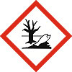 | - Die Fenster öffnen und den Raum verlassen.  - Bei geringen Mengen an Quecksilber, wie es bei Quecksilberlampen der Fall ist, ist es ausreichend 15 Min. zu Lüften und den Glasmüll zu entsorgen.  - H- und P-Sätze beachten (siehe ergänzende Hinweise)!
Stromschlag durch berührungsgefährliche Spannung | - Lampe nur mit passendem Vorschaltgerät betreiben! Insbesondere Polung des Netzsteckers beachten! Kontrolllampe leuchtet bei richtiger Polung.  - Isolierung des Anschlusskabels prüfen; ggf. berührungssichere Steckbuchsen verwenden!  - Anschluss eines geeigneten Schutzwiderstandes an den nicht geerdeten Pol des Hochspannungsnetzgerätes
Verbrennung | - Lampenkörper beim Experimentieren und nach dem Ausschalten beim Abkühlen nicht berühren.  - Nur hitzebeständige Linsen und Bauteile verwenden.  - Die Betriebszeit begrenzen.  - Ggf. Warnschild „thermische Gefährdung“ aufstellen.
Schädigung von Haut, Augen und Netzhaut durch UV-Licht | - Direkten Blick in die Lichtquellen und deren Reflexionen vermeiden.  - Sichtprüfung des Lampengehäuses auf Beschädigungen durchführen!  - Ausbreitungsrichtung des UV-Lichts senkrecht zur Beobachtungsrichtung wählen.  - Lampe nur für den Gebrauch anschalten.  - Bei Hg-Lampe: Schutzglasscheibe zwischen Aufbau und Beobachter aufstellen.  - Warnschild „UV-Strahlung“ aufstellen.  - Kurze Versuchszeiten.

☐ Unterrichtliche Rahmenbedingungen (Lerngruppe, Unterrichtsraum,…) wurden berücksichtigt.

Ergänzende Hinweise:
Um nicht an berührungsgefährliche Spannung zu kommen, rüstet man die Bauteilen mit Sicherheitsleitungen und -buchsen nach oder lässt die Verbindungen von einem Elektriker fest verlegen.

Spezielle ergänzende Hinweise:
- UV-Linien können z. B. durch Zinksulfidschirm sichtbar gemacht werden.
- Lampenspektrum ist mit UV-Linien erst nach etwa einigen Minuten voll ausgeprägt; brennt die Lampe zu lange, dann werden die Linien unscharf (Heisenbergsche Unschärferelation)
- Wenn die Lampe ausgeschaltet wird, Lampe vor dem erneuten Zünden erst mehrere Minuten abkühlen lassen!

Die Definition der berührungsgefährlichen Spannungen sowie grundsätzliche Hinweise zum Umgang mit Experimenten finden sich in der RiSU in Abschnitt I-11. Diese Hinweise sind bei Tätigkeiten mit elektrischer Energie grundsätzlich zu beachten.

Beachten Sie außerdem die Gefährdungsbeurteilung „Versuche mit dem Hochspannungsnetzgerät“.

Hinweise zu Gefahrstoffen:

Quecksilber | Gefahrenhinweise (H-Sätze)  H330: Lebensgefahr bei Einatmen.  H360D: Kann das Kind im Mutterleib schädigen.  H372: Schädigt bei Einatmen die Organe bei längerer oder wiederholter Exposition.  H410: Sehr giftig für Wasserorganismen mit langfristiger Wirkung.
Sicherheitshinweise (P-Sätze)
P201: Vor Gebrauch besondere Anweisungen einholen.
P273: Freisetzung in die Umwelt vermeiden.
P304+P340: Bei Einatmen: Die Person an die frische Luft bringen und für ungehinderte Atmung sorgen.
P308+ P310: Bei Exposition oder falls betroffen: sofort Giftinformationszentrum, Arzt oder … anrufen.

